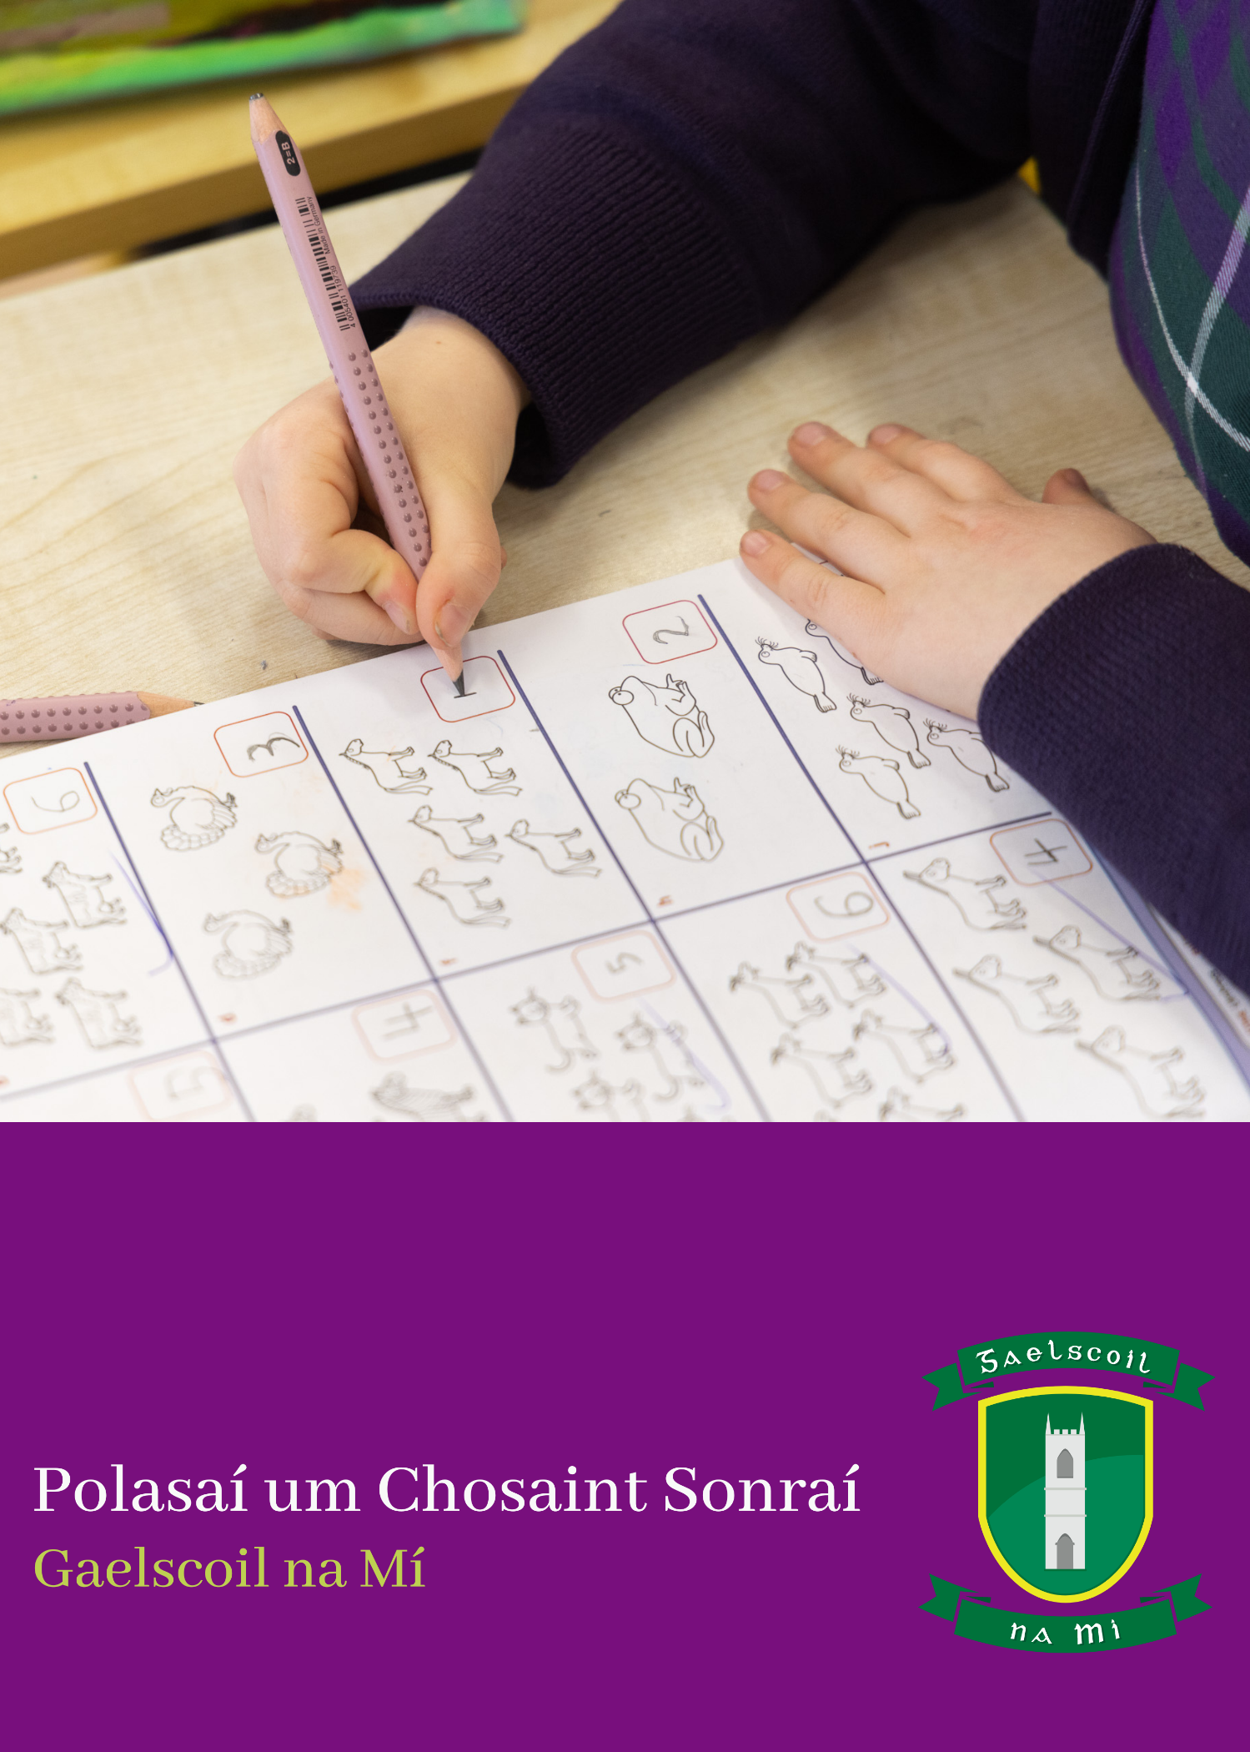
Polasaí um Chosaint Sonraí

Réamhrá
Cuireann Gaelscoil Na Mí oscailteacht agus comhoibriú chun cinn idir an fhoireann, na tuismitheoirí agus na daltaí mar bhealach chun timpeallacht slán a chur ar fáil inar féidir le páiste forbairt agus barr a chumais a bhaint amach. Is fusa é seo a bhaint amach má tá oscailteacht, trédhearcacht agus comhoibriú ann idir an fhoireann, na tuismitheoirí, na daltaí agus páirtithe leasmhara eile.
Cheap Foireann agus Bord Bainistíochta Gaelscoil Na Mí an beartas seo d'fhonn na taifid is gá a choimeád a shainaithint agus d'fhonn rúndacht agus nósanna imeachta soláimhsithe a chinntiú.
Baineann na nósanna imeachta leis an rochtain a bhíonn ag tuismitheoirí, daltaí agus páirtithe leasmhara ar dhoiciméid den chineál sin agus le stóráil shábháilte na sonraí.
Má tá difríocht idir a bhfuil scríofa as Gaeilge agus as Béarla sa pholasaí seo, glactar leis an leagan Gaeilge mar an leagan atá cruinn.

Réasúnaíocht
Riachtanas is ea polasaí um chosaint sonraí chun a chinntiú go bhfuil nósanna imeachta oiriúnacha curtha i bhfeidhm ag an scoil maidir le freagracht agus trédhearcacht.
Is nós maith é taifead a choimeád ar dhul chun cinn dalta ar mhaithe le riachtanais fhoghlama a shainaithint.
Caithfear beartas a chur i bhfeidhm chun a chinntiú go gcomhlíonann Gaelscoil Na Mí an reachtaíocht chomh maith le h-imlitreacha na roinne, mar shampla;
- An tAcht Oideachais, Alt 9(g) a éilíonn go dtabharfaidh scoil rochtain ar thaifid do dhaltaí thar 18 mbliana d'aois agus a dtuismitheoirí;
- An tAcht Oideachais (Leas) 2000 - lena n-áirítear forálacha a éilíonn go gcuirfidh scoil tuairisciú ar fáil maidir le tinreamh, le haistriú daltaí go scoileanna eile agus le cumarsáid leis an Oifigeach Leasa Oideachais;
- An tAcht um Chosaint Sonraí 1998 agus an tAcht um Chosaint Sonraí (Leasú) 2003;
- Imlitir 0056/2011 - maidir le cur i bhfeidhm Straitéis Litearthachta agus Uimhearthachta Náisiúnta a bhaineann le Measúnú;
- Imlitir 0024/2013 - maidir le córas na n-éileamh ar líne i mbunscoileanna aitheanta
- 0025/2015 - Príomhbhunachar Sonraí ar Líne
- (RCGS) Cosaint Sonraí 25ú Bealtaine 2018

Aidhmeanna agus Cuspóirí
- Tuiscint a shoiléiriú - i gcomhairle leis an bhfoireann, leis na tuismitheoirí agus leis an mbainistíocht - ar na cineálacha taifead dalta a choimeádtar agus conas is féidir na taifid seo a chur ar fáil.
- Chun a chinntiú go gcomhlíonann Gaelscoil Na Mí na riachtanais reachtaíochta maidir le teidlíochtaí na ndaltaí, na foirne agus bhaill eile chomhphobal na scoile ar chosaint sonraí.
- Taifid chuí maidir le dul chun cinn oideachasúil na ndaltaí a chur ar bun, rud a fhágann go mbeidh tuismitheoirí agus na baill foirne ábalta cuidiú le foghlaim an pháiste ar bhealach fiúntach agus éifeachtach; agus a chinntiú go mbainfidh daltaí leas as múinteoireacht bhreise chuí agus as tacaíocht airgeadais.
- Tuairiscí ar dhul chun cinn oideachasúil an pháiste a thabhairt do na tuismitheoirí ar bhealach bríoch.
- Treoirlínte follasacha a bhunú ar conas na taifid sin a chur ar fáil do thuismitheoirí, do pháirtithe leasmhara agus d’iardhaltaí (os cionn 18 mbliana d’aois).
- Coinníollacha a leagan amach maidir leis an achar ama a gcoimeádfar na taifid agus na tuairiscí agus an modh ina gcoimeádfar iad.

An Ocht Riail Cosanta Sonraí
- Bailigh agus próiseáil na sonraí go cóir, cothrom
- Ná coimeád na sonraí ach amháin le haghaidh críche sonraithe, sainráite agus dleathaí amháin nó níos mó
- Ná húsáid agus ná nocht na sonraí in aon slí a bheidh neamhréir leis na críocha sin
- Coinnigh slán sábháilte an t-eolas agus na sonraí
- Bíodh na sonraí beacht, comhlán agus suas chun dáta
- Déan cinnte de go bhfuil na sonraí leordhóthanach, ábhartha gan a bheith iomarcach
- Ná coimeád na sonraí níos faide ná mar is gá
- Tabhair cóip de shonraí pearsanta an duine aonair dó/di má iarrann sé/sí sin

Scóip
Sonraí: Ciallaíonn sin faisnéis i bhfoirm inar féidir í a phróiseáil. Áirítear ann sonraí uathoibrithe (faisnéis ar ríomhaire nó faisnéis a taifeadadh chun í a chur ar ríomhaire ar ball) agus lámhshonraí (faisnéis a choimeádtar mar chuid de chórás comhaid ábhartha nó le hintinn a bheith ina chuid de chóras comhaid ábhartha).
Córas Comhaid Ábhartha: Ciallaíonn sé seo aon tacar d’fhaisnéis, bíodh is nach bhfuil sé ríomhairithe, atá struchtúrtha trí thagairt do dhaoine aonair, nó trí thagairt do chritéir i dtaobh daoine aonair, i dtreo is gur furasta rochtain ar fhaisnéis shonrach i dtaobh daoine aonair ar leith.
Sonraí Pearsanta: Ciallaíonn sé seo sonraí a bhaineann le duine aonair gur féidir é/í a aithint ó na sonraí nó ó na sonraí i dteannta faisnéise eile atá i seilbh an Oifigigh Cosanta Sonraí.

Treoirlínte
Is é an Bord an Rialaitheoir Cosanta Sonraí.
- Sonraí Pearsanta:
Baineann na sonraí sin le sonraí pearsanta na ndaltaí, mar shampla, ainm, seoladh, dáta breithe, inscne, náisiúntacht, bunadh eitneach (roghnach), creideamh (roghnach), sonraí leighis, eolas ar réim bia, UPSP, sonraí teagmhála agus ainmneacha na dtuismitheoirí.
Tá taifead leighis coiméadta i bhfillteán le cead Dáilte Leighis, i gcaibinéid faoi ghlas ag an té atá i gceannas ar Shlándáil agus Sábháilteacht.
Tá na leathanaigh ón bhfeitheoireacht coiméadaithe ag múinteoirí ranga i bhfillteáin dhoiléir ina tarraicáin faoi ghlas nuair atá siad comhlánaithe. Tugtar iad don rúnaí ag deireadh na bliana chun iad a chur i stóras.
Tá tuairiscí /measúnaithe coiméadaithe i gcaibinéid comhad faoi ghlas in Oifig an Chomhordaitheoir Oideachais Speisialta.
Tá taifid faoi iar-scoláirí coméadta sa Chartlann, a bhíonn i gcónaí faoi ghlas.
Coimeádtar na taifid sin i bhfoirm páipéir i gcófra faoi ghlas in oifig an rúnaí, i bhfoirm leictreonach ar ríomhaire scoile atá faoi chosaint ag pasfhocal agus ar bunachar sonraí/scarbhileoga scoile, lena n-áirítear Aladdin. Tá fáil ag an bPríomhoide, ag an Rúnaí agus ag an gCathaoirleach orthu más gá.
- Taifid na nDaltaí
Coimeádann gach múinteoir ranga taifid na ndaltaí i gcaibinéad faoi ghlas. Úsáidtear córas leictreonach Aladdin sa scoil i láthair na huaire. Tá bunchóip doiciméad siceolaíochta/cliniciúil/OT/S&L á gcoimeád i seomra an Comhordaitheora Oideachas Speisialta. Chomh maith leis sin, baintear úsáid as bunachar sonraí scoile ríomhairithe.
- Sonraí Ball Foirne
Baineann na sonraí seo le heolas pearsanta agus gairmiúil na mball foirne, mar shampla, ainm, seoladh, dáta breithe, sonraí teagmhála, uimhir phárolla, taifid tinrimh, cáilíochtaí, taifid scoile, saoire bhreoiteachta, Teastais ón gComhairle Múinteoireachta, Teastais Ghrinnfhiosrúcháin, Forbairt Ghairmiúil Leanúnach, CVanna, tuairisceáin scoile, ranganna a múineadh agus sinsearacht.
Coimeádtar na taifid seo i gcófra faoi ghlas in oifig an Príomhoide agus tá fáil ag an gCathaoirleach agus ag an bPríomhoide orthu. Tá fáil ar eolas bunúsach in oifig an rúnaí agus tá fáil ar an t-eolas seo ag an rúnaí, ag an bPríomhoide agus ag an gCathaoirleach.
- Sonraí Riaracháin
Is éard atá sna sonraí seo ná:
- Leathanaigh feitheoireachta – Cuir an eachtra tromchúiseach ar Aladdin. Coiméad na leathanaigh san fhillteán i dtarraicán faoi ghlas sa seomra ranga nuair atá siad comhlánaithe agus tabhair don rúnaí iad ag deireadh na scoilbhliana
- Foirme Slánaíochta um Dháileadh Leighis
- Polasaithe
- Comhaid FSS, Tusla, Gardaí, Aladdin, Roinn Oideachas
- Cuntais
- Tuairiscí Tinrimh
Coimeádtar cuid de na taifid seo i bhfoirm páipéir in oifig an rúnaí, cuid eile in oifig an Phríomhoide. Coimeádtar cuid dóibh i bhfoirm leictreonach ar bhunachar sonraí na scoile – is é sin Aladdin i láthair na huaire.
- Comhaid an Bhoird Bhainistíochta
Comhaid an Bhoird Bhainistíochta lena n-áirítear na sonraí seo a leanas de ghnáth:
  - ainmneacha agus sonraí teagmhála gach ball den Bhord
  - sonraí cheapacháin an Bhoird
  - cuntais scoile, íocaíochtaí deontais, íocaíochtaí síntiús scoile srl.
  - Miontuairiscí chruinnithe an Bhoird
  - Comhfhreagras don Bhord ina bhféadfaidh tagairtí do dhaoine aonair a bheith san áireamh
Bíonn líon taifead coiméadta in oifig an rúnaí. Coimeádann an Príomhoide na taifid i bhfoirm páipéir agus tá siad ar fáil i bhfoirm leictreonach ar ríomhaire an Phríomhoide agus tá fáil ag an gCathaoirleach, agus ag an gCisteoir más gá, orthu.
- Polasaí Ríomhfhiosrú na nGardaí
Mar chuid de pholasaí Ríomhfhiosrú na nGardaí, déantar grinnfhiosrúchán ar dhaoine (tuismitheoirí san áireamh) a mbeadh teagmháil acu le páistí scoile agus iad ag tacú leis an scoil i róil éagsúla, trí Phátrún na scoile. Tá an t-eolas a bhailítear príobháideach agus rúnda agus is é an príomhoide agus duine ainmnithe ón mBord Bainistíochta (an Cathaoirleach) a fheiceann an t-eolas a thagann arais ó Phátrún na scoile. Tá an t-eolas seo stóráilte in oifig an phríomhoide.

Fáil ar thaifid
Beidh fáil ag na grúpaí seo a leanas ar na sonraí leagtha amach thuas i gcás inarb ábhartha agus iomchuí;
- Tuismitheoirí/caomhnóirí
- Iardhaltaí os cionn 18 mbliana d’aois
- Feidhmeannacht na Seirbhíse Sláinte (FSS)/áisíneacht sheachtrach Pearsanra scoile thuasainmnithe
- An Roinn Oideachais
- Bunscoileanna agus scoileanna dara leibhéal (i gcás inarb iomchuí)

Caithfidh tuismitheoirí cead a thabhairt i bhfoirm scríbhinn nó trí ríomhphost a sheoladh sa chás go n-aistrítear sonraí go gníomhairí lasmuigh, mar shampla, gairmithe sláinte etc. Más mian le gníomhairí lasmuigh fáil ar thaifid a iarraidh, caithfidh siad an t-iarratas a chur isteach i scríbhinn. Tá an ceart chun scriosta agus coigeartaithe sonraí ann más gá aon earráidí a cheartú – déantar é seo de réir an údaraithe chuí agus na nósanna imeachta céanna i scríbhinn chuig an tOifigeach um Chosaint Sonraí.

Ag Freagairt Iarratais
Tabharfaidh an Bord freagra d’iarratas laistigh de 30 lá den iarratas.
Tuairiscí Scoile Bliantúla
Úsáidtear foirm thuairisce scoile chaighdeánaithe agus déantar í seo a eisiúint i Mí an Mheithimh.
Ag aistriú go scoil eile
Téann an Pas Oideachasúil do dhaltaí i Rang 6 chuig an meánscoil cuí, tar éis dearbhú a fháil ón meánscoil go bhfuil siad cláraithe ann. Ma tharlaíonn aistriú in aon bhliain eile, faightear cead i scríbhín ón dtuismitheoir/gcaomhnóir an t-eolas seo a thabhairt don scoil nua.

Stóráil
  - Cuirtear taifid na ndaltaí i dtaisce sa scoil go dtí go bhfuil an dalta cúig bhliain is fiche d’aois. Coimeádtar na taifid i gcomhad atá laistigh de sheomra stórais agus ar bhunachar sonraí na scoile. Féach Aguisín a 1.Tá na taifid agus na córais ríomhairithe cosanta ag pasfhocal.
  - Cuirtear taifid gach ball foirne i dtaisce sa scoil de réir threoirlínte Aguisín a 1.
  - Cuirtear na taifid i dtaisce de réir threoirlínte na roinne;
  - Coimeádann gach múinteoir próifíl den dalta agus roinnt taifead ina s(h)eomra ranga féin agus cuirtear ar aghaidh iad chuig an gcéad mhúinteoir eile nuair a bhogann an dalta go dtí an chéad rang eile.
  - Déantar dramhpháipéir/asphriontaí a stialladh/a dhiúscairt go cúramach.
  - Tá fáil ag pearsanra údaraithe amháin ar na taifid stóráilte.

Nóta: tá tuilleadh eolais faoi stóráil agus tréimhsí ama in Agúisín 1.

Stórais Sonraí Leictreonach
Déanaimid sonraí pearsanta leanaí a bhailiú agus a phróiseáil chun oideachas ár gcuid daltaí a riarú. Cuirfimid sonraí na páistí i gCóras Faisnéise Bainistíochta na scoile, Aladdin. Is bogearraí slán é Aladdin atá faoi úinéireacht agus á reachtáil ag Cloudware Ltd (T/A Aladdin Schools), agus ní dhéantar na sonraí a phróiseáil ach chun na críche seo amháin.
Déanfar sonraí na scoile a óstail lasmuigh den suíomh ag comhlacht ar conradh, ar nós Aladdin Connect faoi láthair. Úsáidtear Aladdin Connect chun cead a fháil do thurais, siúlóidí, cuairteanna faoi leith srl. Slánófar méid áirithe sonraí leictreonach sa scoil. Déanfar cinnte go bhfuil an t-eolas seo sábháilte agus criptiú déanta air. Déanfar athstórail ar eolas/sonraí chuig an gcomhlacht atá fostaithe ag an scoil. Déanfar cinnte go bhfuil criptiú déanta agus an teolas á sheoladh agus arís fad is atá sé i dtaisce.
I measc na n-ardán oideachasúil atá in úsáid i nGaelscoil Na Mí tá: Seesaw, Google Classroom, Gsuite, Zoom, Meet agus Teams.

Sárú Sonraí a Thuairisciú
Má dhéantar sárú ar pholasaí chosaint sonraí na scoile, déanfaidh Bord Bainistíochta na scoile an scéal a fhiosrú. Má dhéantar sárú nó má chailltear sonraí pearsanta ón scoil, déanfar é a thuairisciú chuig Oifig an Chomisinéir Cosaint Sonraí taobh istigh de 72 uair a chloig, fiú mura bhfuil an himscrúdú curtha i gcríoch. Má cheaptar go dtiocfadh dochar do dhuine de bharr cás sáraithe sonraí, cuirfear an duine ar an eolas chomh luath agus is féidir.

Cead Griangraif
Lorgaítear cead ó thuistí nuair atá siad ag clárú a bpáiste sa scoil ar an tuiscint go nglacfar grianghraif dá bpáiste ag ócáidí / gníomhaíochtaí scoile agus go n-úsáidfear iad sna meáin shóisiálta scoile. Is féidir aistarraingt a dhéanamh ar an gcead sin ag am ar bith ach scríobh chuig Bord Bainistíochta na scoile.
Níl cead griangrafanna scoile a thógáil ar fhón póca pearsanta aon bhall foirne.

Critéir Ratha
- Comhlíonadh na nAchtanna Cosaint Sonraí agus Reacht na dTréimhsí
- Fáil éasca ar thaifid
- Creat curtha ar bun ar mhaithe le héascaíocht tiomsaithe agus tuairiscí a thabhairt
- Stóráil taifead soláimhsithe
- Córas Códanna don fhoireann ar na hinneal fotocóipeála

Róil & Freagrachtaí
Cuirfidh foireann na scoile, faoi stiúir an Phríomhoide, an polasaí i bhfeidhm agus déanfaidh siad monatóireacht air. Déanfaidh gach múinteoir na trialacha ranga ar fad a cheapadh, a thabhairt amach agus a thaifead. Déanfaidh an Príomhoide cinnte go gcoimeádtar na taifid agus go gcuirtear i dtaisce iad.

Athbhreithniú
Déanfar athbhreithniú ar an bpolasaí seo de réir mar is gá.

Daingniú agus Cumarsáid
Rinneadh an polasaí seo a dhaingniú ag cruinniú Boird Bhainistíochta.
Cuirfear cóip den pholasaí seo ar fáil do bhaill foirne, do Choiste na dTuistí agus do gach tuismitheoir trí shuíomh idirlín na scoile.

SÍNITHE
Cormac Mc Cashin Clár Ní Mhaoláin
__________________________ __________________________
Cathaoirleach Príomhoide

Dáta: 16.05.23

Aguisín 1
